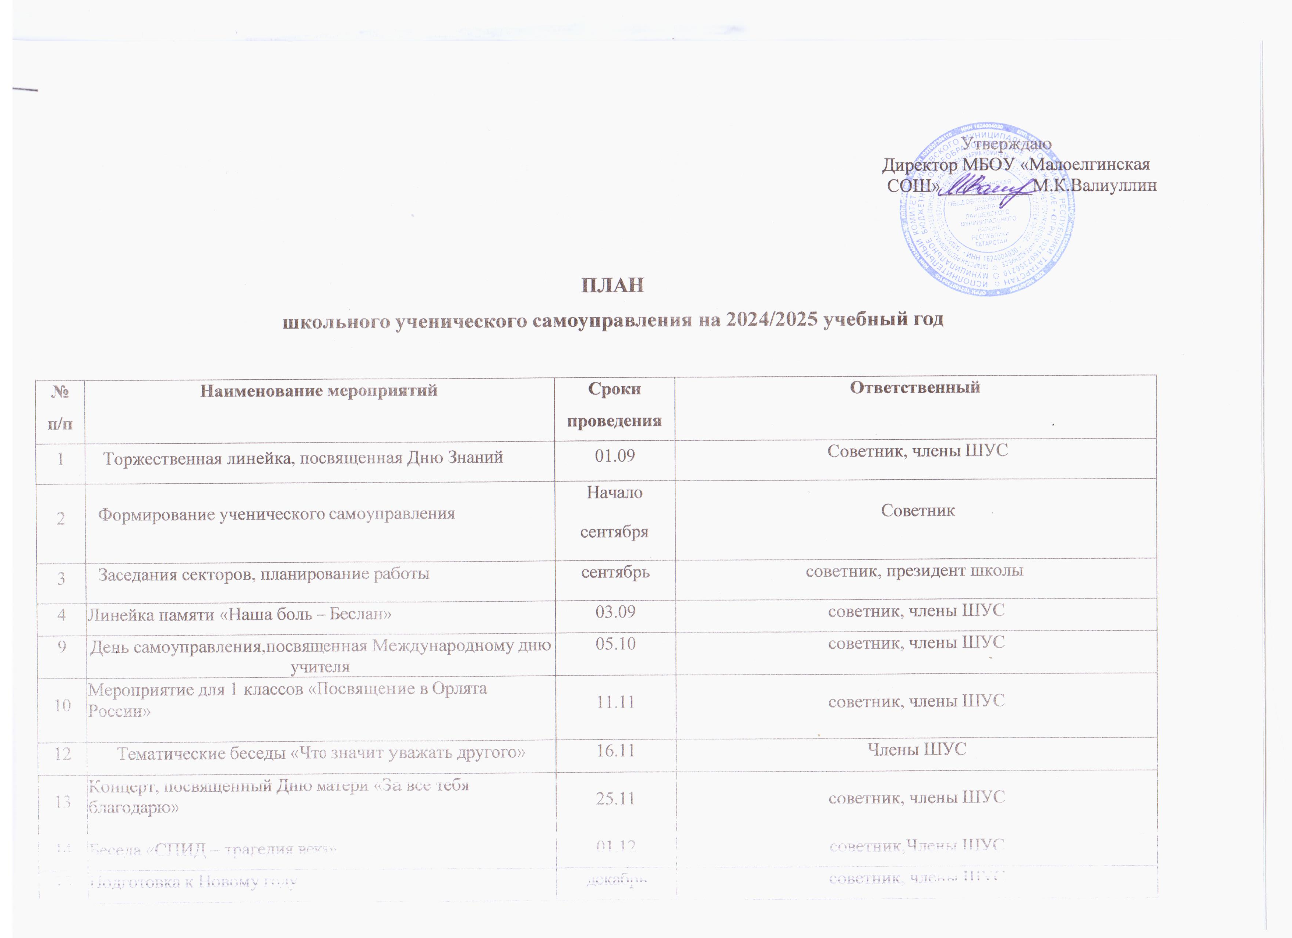
17 | Концерт, посвященный Дню защитника Отечества  «Здравия желаем» | 21.02 | советник, члены ШУС
18 | Концерт, посвященный международному женскому дню  «Праздник весны!» | 06.03 | советник, члены ШУС
19 | Участие в акции «Сад Памяти» | апрель | советник, члены ШУС
21 | Участие в митинге, посвященный Великой Победы | 9.05 | советник, члены ШУС

